# insect clipart fly

# VABZDŽIAI IR VORAI. INSEKTER OG EDDERKOPPDYR

## Užduotys

1. **Gyvūnas, kuris laikomas vabzdžiu**
2. sliekas
3. bitė
4. krabas
5. varlė
6. **Kuo minta amaras?**

................................................................................................................................

1. **Kokį darbą dirba bitės gamtoje?**

................................................................................................................................

1. **Dauguma vorų yra:**
2. vegetarai
3. plėšrūnai
4. žolėdžiai
5. nežinau
6. **Kuris iš šių gyvūnų yra pavojingas žmogui:**
7. drugelis
8. skorpionas
9. laumžirgis
10. amaras
11. **Užbaikite sakinius:**

|  |  |  |
| --- | --- | --- |
| **DRUGELIS** | **KANDIS** | **BITĖ** |
| **UODAS** | **KOLORADO VABALAS** | **SKORPIONAS** |

Aktyvus naktį: ............................

Minta nektaru: .............................

Mėgsta bulves: ............................

Mėgsta kraują: ............................

Yra nuodingas: .............................

Jis būna vikšru viename iš savo vystymosi etapų: ..........................................

1. **Apvesk matytus vabzdžius ir voragyvius:**

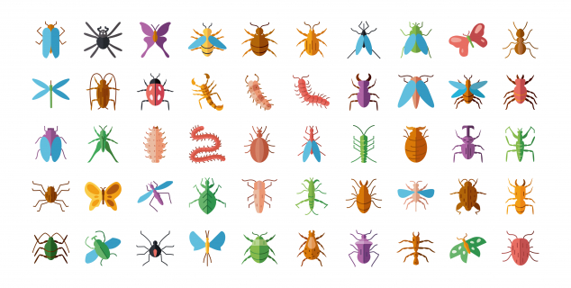

Parašyk jų pavadinimus:

* ............................
* ............................
* ............................

1. **Suvedžiok lietuviškus pavadinimus su norvegiškais:**

MYGG MUSĖ

GRESSHOPPER BITĖ

FLÅTT PLĖŠRŪNAS

POLLINERING SKRUZDĖ

LARVE UODAS

ROVDYR APDULKINIMAS

MAUR KAMANĖ

SOMMERFUGL ŽIOGAS

FLUE DRUGELIS

HUMLE ERKĖ

BIE VIKŠRAS

MARIHØNE SKRUZDĖLYNAS

NATTSVERMER LAUMŽIRGIS

GIFT VORAS

MAURTUE KOLORADO VABALAS

POTETBILLE ŠIRŠĖ

SKORPION KANDIS

EDDERKOPP BORUŽĖ

ØYENSTIKKER NUODAI

VEPS AMARAS

BLADLUS SKORPIONAS

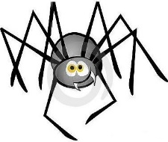INSEKT VABZDYS